PlaceU

Acesso Móvel a Sistemas de Informação

João Brigido nº2180710

João Duarte nº2181984

Tiago Severino nº2182336

Contextualização

O processo de agendar uma reunião nem sempre pode ser fácil ou organizado, podendo existir conflitos de horários ou mesmo não se saber quantas pessoas poderão participar no encontro. Assim, surgiu a ideia de criar o PlaceU, uma aplicação web e móvel.

No que diz respeito à aplicação móvel, esta terá como finalidade permitir que utilizadores consigam requisitar as salas disponíveis de uma ou várias organizações, bem como consultar informação das respetivas salas e as requisições ativas. Cada utilizador só para poderá efetuar requisições correspondentes às organizações onde pertence.

Requisitos necessários

Login:

Os utilizadores podem efetuar login na aplicação para a conseguir utilizar.

Registo:

No caso de não existir registo de um utilizador na aplicação, este poderá efetuá-lo diretamente na aplicação móvel.

Consultar/Selecionar organizações:

Lista de organizações disponíveis para cada utilizador.

Consultar/Selecionar edifícios/salas:

Após a escolha de uma organização, será mostrada a lista dos edifícios disponíveis, bem como das suas respetivas salas.

Requisição de salas:

Após selecionada uma sala, o utilizador deverá conseguir efetuar a sua requisição caso esta se encontre disponível no horário desejado.

Consultar requisições:

Lista das requisições que se encontram ativas e lista de salas que já foram requisitadas pelo utilizador.

Processos de Filtragem:

Processos que ajudarão os utilizadores a filtrar as suas pesquisas sobre salas procurando satisfazer os seus interesses, por exemplo, escolher uma determinada hora ou um certo número de lugares de cada sala.

Ligação API:

Ligação que permitirá troca de recursos com webservice.

Base de Dados local:

Guardar alguns dados que permitirão os utilizadores fazer consultas enquanto se encontram offline, como por exemplo, consultar as suas requisições ativas.

Menu:

Permitirá aos utilizadores escolher organizações, consultar requisições recentes e anteriores, aceder a definições (alterar e-mail e password, redirecionar edição de perfil para aplicação web) e logout.

Implementação dos requisitos

Login:

Criação de uma atividade para inserção de dados e respetiva validação. Caso o utilizador não se encontre registado, clicando na hiperligação “registar” irá redirecioná-lo para a atividade de registo.

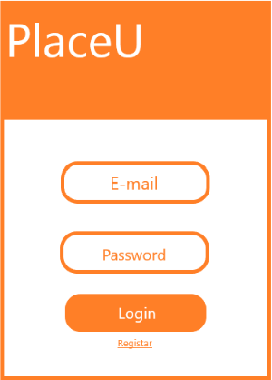

Registo:

Criação e implementação de uma atividade para inserção de dados para efetuar o registo na aplicação.

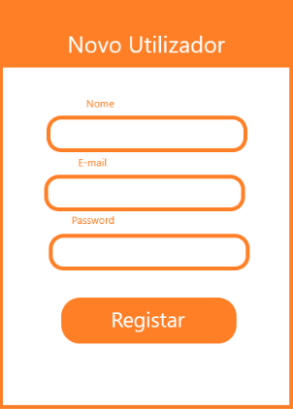

Consultar requisições:

Lista que apresenta as requisições ativas do utilizador. Esta será a atividade que irá suceder o login ou a primeira a ser mostrada quando o utilizador entrar na aplicação. Se não existirem salas requisitadas aparecerá uma mensagem com essa mesma informação.

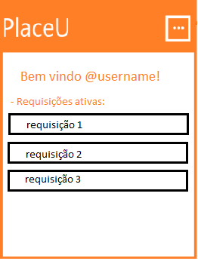

Consultar/Selecionar organizações:

Mostrar uma lista das organizações a que o utilizador da aplicação pertence e permitir que alguma seja selecionada para mostrar posterior informação.

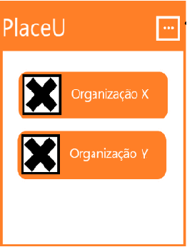

Consultar/Selecionar edifícios/salas:

Mostrar uma lista dos edifícios correspondentes à organização selecionada anteriormente, bem como as suas respetivas salas, permitindo ao utilizador selecionar a que mais lhe agrade.

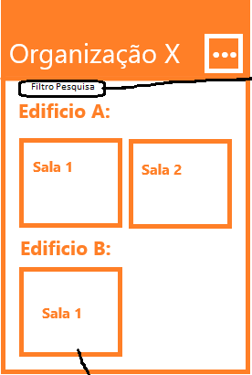

Filtragem:

Atividade que apresentará ao utilizador diversos campos de preenchimento que poderão facilitar o processo de pesquisa.

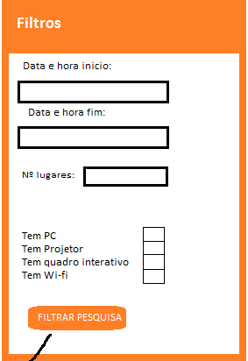

Requisição de salas:

Após selecionada a sala, será apresentada uma atividade onde demonstrará a disponibilidade da sala e respetivas informações e é aqui que o utilizador poderá fazer a requisição dessa determinada sala.

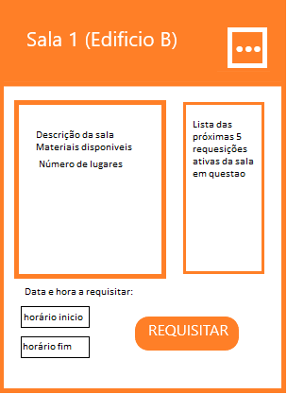

Menu:

Neste menu serão apresentadas opções ao utilizador que lhe permitirão voltar a escolher uma organização e utilizar outras funcionalidades oferecidas pela aplicação, como por exemplo, consultar as suas requisições.

